CONSELHO ESTADUAL DA EDUCAÇÃO

PROCESSO CEE N° 0900/86 - Apenso PROC DRECAP -3-
INTERESSADO: Cláudio Roberto de Castro
ASSUNTO: Regularização de Vida Escolar.
RELATOR: Cons°. LUIZ ANTÔNIO DE SOUZA AMARAL.
PARECER CEE N° 1557/86 - CEPG - APROVADO EM 19/11/86
Comunicado ao Pleno em 10/12/86 1 - HISTÓRICO:
A direção da EEPG "Miss Browne", escola jurisdicionada à 12ª D.E. da Capital - DRECAP-3, em seu ofício n° 133/85, de 30-12-85, solicitou ao Egrégio Conselho Estadual de Educação a regularização da vida escolar de Cláudio Roberto de Castro nascido em Taboão da Serra/SP, aos 17-O1-7O, filho de Antônio Carlos de Castro e Clarice Maria de Oliveira, por haver constatado que o aluno fora retido na 5ª série do 1° grau, em 1984, por falta de aproveitamento em Matemática, e foi indevidamente matrículado na 6ª série, em 1985.
De acordo com o histórico escolar de fls. 06 do processo apenso DRECAP-3 n° 2403/86, o interessado fez os seguintes estudos em nível de 1° grau:
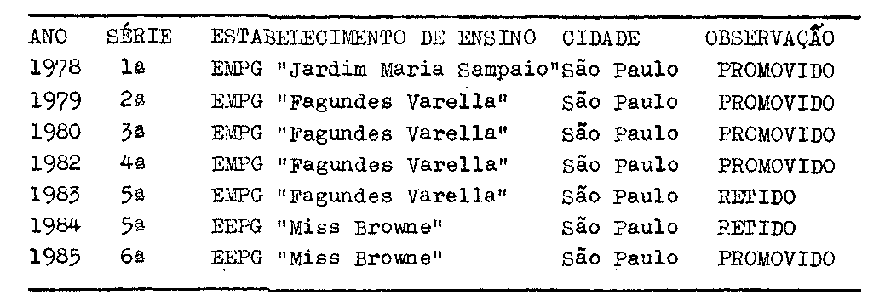

O Sr. Diretor da escola peticionária, às fIs. 02, informou que o aluno solicitou transferência para scola do interior do Estado, a fim de continuar seus estudos.
A irregularidade na vida escolar do aluno se deu, levando-se em conta, conforme justificativa da direção da EEPG "Miss Browne", às fls. 02, os seguintes fatos:
"... - houve omissão do funcionário, o qual já solicitou dispensa de sua função,
- o referido aluno cursou normalmente a 6ª série do
1° grau em 1985, tendo sido aprovado para a 7ª série do 1° grau:
- o aluno não poderá ficar prejudicado em seus estudos."
A Sra. supervisora de Ensino da 12ª DE. da Capital, após analisar o processo, encaminhou-o à consideração superior, manifestando-se pela convalidação dos atos escolares praticados, para regularização de sua vida escolar.

PROCESSO CEE N° 0900/86 - CEPG - PARECER CEE N° 1557/86 -2-

Na Divisão Regional de Ensino da Capital-3, o Sr. Diretor encaminhou os autos à COGSP, com a proposta de que se ouça o Egrégio CEE, pronunciando-se na seguinte forma:
"pela documentação apresentada, percebe-se que o aluno conseguiu com dificuldade sua promoção, principalmente em Matemática, em cuja disciplina ficara retido no ano anterior, ou seja, 5ª série.
Não obstante tendo o aluno sido aprovado para a 7ª série, e que o aluno não poderá ser prejudicado em seus estudos, somos pelo atendimento do solicitado, em caráter excepcional."
Ao nível da Coordenadoria de Ensino da Região Metropolitana da Grande são Paulo, a Sra. Coordenadora encaminhou o protocolado ao Conselho Estadual de Educação, com sugestão de que, em caráter excepcional, sejam convalidados os atos escolares praticados pelo interessado a partir de sua matrícula na 6ª série do 1º grau, em 1985, na EEPG "Miss Browne."
Foram juntados os seguintes documentos ao processo DRECAP-3 n° 2403/86:
- xerox do histórico escolar expedido pela EMPG "Fagundes
Varella", referente às lª, 2ª, 3ª, 4ª e 5ª séries do 1° grau;
- fichas individuais expedidas pela EEPG "Miss Browne",
referente às 5ª e 6ª séries do 1° grau.

2 - APRECIAÇÃO:
Trata o presente protocolado de matrícula irregular em série inadequada, sendo que o engano ocorreu por lapso da EEPG “Miss Browne”, isentando o aluno Cláudio Roberto de Castro de dolo ou má fé.
Os autos estão instruídos com a documentação escolar que comprova a irregularidade e os estudos cumpridos pelo aluno.
As autoridades de ensino da secretaria da Educação são favoráveis à convalidação da matrícula do interessado em tela na 6ª série do 1° grau, em 1985, e dos atos escolares posteriormente praticados.

3 - CONCLUSÃO:
Fica convalidada a matrícula de Cláudio Roberto de Castro na 6ª série do 1° grau, no ano letivo de 1985, na EEPG "Miss Browne", Capital. Ficam considerados regulares os seus atos escolares realizados subsequentemente, decorrentes da presente convalidação.
São paulo, 1º de outubro de 1986
a) Consº. LUIZ ANTÔNIO DE SOUZA AMARAL Relator

PROCESSO CElf N° 900/86 PARECER CEE N° 1557 / 86 3

4. DECISÃO DA CÂMARA

A CÂMARA DO ENSINO DO PRIMEIRO GRAU adota como seu Parecer o Voto do Relator.
Presentes os nobres Conselheiros: Anna Maria Q. Brant de Carvalho, Cecília Vasconcellos L. Guaraná, Celso de Rui Beisiegel, Dermeval Saviani, Luiz Antônio de Souza Amaral, Sílvia Carlos da S. Pimentel e Ubiratan D’Ambrósio.
Sala da câmara do Ensino do Primeiro Grau, em 19 de novembro de 1986.

a) Cons. DERMEVAL SAVIANI
Vice-Presidente no exercício da Presidência

